**長薬同窓会大分支部総会のご案内**

令和7年10月吉日

長薬同窓会大分支部支部長　石橋　眞

支部総会を兼ねた懇親会を下記のとおり開催いたします。大先輩から新卒にいたるまで多数のご参会のもとに盛大な会といたしたくご案内申し上げます。また、長崎より中嶋　幹郎 同窓会会長（昭和57年卒）に出席して頂く予定です。なお、出欠等を記入し10月27日(月)までに下記の連絡用QRコードから返信くださいますようお願い致します。QRコードを用いない方はFAXにて返信をお願い致します。

記

１．日　時　　**令和7年11月1日（土）18:30～**

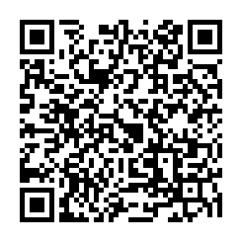２．場　所　　**レンブラントホテル大分**

３．会　費　　**6,** **000円**

**◆忘年会　　出席　　欠席**どちらかに○を付けて下さい。

**◆お名前**

**（卒業年次：　　　年卒）**

**◆近況報告**

アルメイダ病院薬剤部（FAX：097-567-2181）陸丸宛